用藥動作的偵測與記錄
指導老師：李宗儒
學校名稱 : 南臺科技大學
王昱晴 王淮錡

競賽類別：資通類

摘要：

本專題旨在設計一套能夠協助辨識用藥行為、偵測服藥狀況的系統，進而減少錯誤用藥風險，提升用藥者的生活品質與醫療安全。

關鍵詞：MediaPipe Pose、OpenCV、MySQL。

一、前言
吃藥，在社會中佔據不可分割的一部分。不管是感冒、莫名疼痛、住院……等等都離不開那些小小的藥丸。

然而，忘記吃藥、重複吃藥或是用藥間隔時間不足皆會造成藥效無法正常作用。特別是在慢性病患者以及高齡族群，用藥錯誤的風險較高。

因此，如何透過攝影鏡頭記錄下用藥過程，並且實現更進一步的即時偵測與記錄更新，使其可以在發生錯誤時盡早發現，是本專題的研究方向。

二、研究目的與構想
忘記吃藥─體內藥物濃度可能下降，導致治療效果減弱或消失；重複吃藥─可能導致中毒或造成肝腎損傷等事件，且造成醫療資源的浪費；用藥間隔時間不足─可能發生一是藥物在體內的量被改變（藥物的吸收、分佈、代謝或排除），二是藥物的作用被加成或抵消。

上述所提到的，都是在日常生活中常見的問題。而隨著科技技術的發展與創新，「感測技術」逐漸被視為改善用藥安全性的有效方式。

本專題利用OpenCV與MediaPipe Pose進行人體關鍵點辨識，並透過獲取的33個關鍵點座標，即時計算所需關鍵點之間的距離與角度以進行動作判定。

當動作判定成功時，系統會自動擷取關鍵影像與時間戳存入後端資料庫，並將資料透過Flask以及動態渲染與即時更新的方式顯示於網頁，提供用藥者即時偵測與歷史紀錄搜尋的功能。

三、原理與分析
本專題透過影像處理與辨識、後端邏輯控制、資料庫系統、前端動態資料顯示，這四大功能互相配合。旨在自動偵測並判定用藥者的動作，將其即時記錄到資料庫，以提供後續的篩選與查詢。

3.1系統架構概述
- 前端顯示(HTML/CSS/Bootstrap/JavaScript)：
提供即時影像畫面(首頁)與歷史記錄查詢(記錄頁)。

- 後端處理：負責處理即時影像串流、人體關鍵點辨識模組、用藥動作判定。

- 資料庫(MySQL)：結構化儲存用藥狀態、時間戳記及關鍵影像。

3.2首頁與記錄頁之佈局
- 首頁：
  - 位於左上角的首頁與記錄頁的連結跳轉按鈕
  - 記錄區塊(左)：
    - 每一秒自動更新
    - 記錄顯示的內容為狀態、時間、自動補償的結束
    - 最新的記錄顯示於最上方
    - 不可滑動
- 影像區塊(右)：
  - 即時攝影
  - 鏡向
記錄區塊(左)與影像區塊(右)採取置中、平均分配間隔的方式排列。

- 記錄頁：
  - 位於左上角的首頁與記錄頁跳轉按鈕
  - 日期篩選鈕(上)
  - 記錄內容區塊(中)：
    - 每五秒自動更新
    - 可滑動
    - 最多顯示六筆記錄
    - 記錄顯示的內容為時間、狀態、自動補償的結束、符合設定動作的四張圖片
  - 小分頁切換按鈕(下)：
    - 上一頁、下一頁按鈕
    - 當記錄大於六筆，依序往後增加一個小分頁
    - 當前小分頁切換按鈕的前後額外顯示三個可以被點擊的小分頁按鈕。
日期篩選鈕(上)、記錄內容區塊(中)與小分頁切換按鈕(下)採取置中、由上而下的方式排列。

3.3即時影像串流
本專題透過 Flask 框架結合 OpenCV，利用MJPEG技術來實現網頁上的即時影像。

- 後端：
  - 影像串流函式：
    - 利用OpenCV的cv2.imencode函式將每一幀原始影像轉換為壓縮過的圖片格式(本專題設定為JPEG格式)後，將其再轉為Bytes。
    - 利用yield將此函式變成一個不會一次性回傳所有資料，而是每產生一幀就傳送一幀的「生成器」。透過HTTP標頭格式告訴瀏覽器，這是一個會持續替換、二進位數據是一張 JPEG 圖片的內容。格式如下。
「--frame
Content-Type:image/jpeg

[JPEG 數據]」

  - Flask路由：定義一個路由來呼叫生成器。包含以下HTTP Header。mimetype='multipart/x-mixed-replace; boundary=frame'。
    - multipart/x-mixed-replace：告訴瀏覽器，該路由會持續傳送多個內容物件(此為影像幀)來替換一個。
    - boundary=frame：定義每個物件之間的間隔標籤，以告訴瀏覽器每張圖片的開始與結束。

- 前端：在首頁添加含有特定Flask路由名稱的img標籤。

3.4人體關鍵點提取與處理
本專題利用MediaPipe Pose框架進行人體33個關鍵點座標偵測。為了判斷「用藥」動作，系統會使用到以下關鍵點：
- 左側嘴角(9)
- 右側嘴角(10)
- 左肩(11)
- 左手肘(13)
- 左手腕(15)
- 左手小指(17)
- 左手食指(19)
- 左手大拇指(21)
- 右肩(12)
- 右手肘(14)
- 右手腕(16)
- 右手小指(18)
- 右手食指(20)
- 右手大拇指(22)

  - 計算嘴巴中心點：將左側嘴角(x9, y9)、右側嘴角(x10, y10)帶入中點座標公式。

  - 計算左側手臂關節角度：將左肩(11)、左手肘(13)、左手腕(15)帶入平面向量夾角公式。

  - 計算右側手臂關節角度：將右肩(12)、右手肘(14)、右手腕(16帶入平面向量夾角公式。

  - 計算左手中心點：將左手腕(15)、左手小指(17)、左手食指(19)、左手大拇指(21)帶入算術平均數。

  - 計算右手中心點：將右手腕(15)、右手小指(17)、右手食指(19)、右手大拇指(21)帶入算術平均數。

3.5服藥動作判定與邏輯
動作判定如果只透過單一的幾何運算，會有隨著影像幀數的更新，重複紀錄的問題。所以再加入了持續時間的計算，以此實現雙重驗證的判定：

3.5.1角度與距離
本專題判定為「用藥動作」需要同時滿足以下兩項條件:
- 任一側的關節角度小於或等於60度。
- 任一手的中心點與嘴巴中心點的歐幾里得距離小於或等於100像素。

3.5.2時間與階段
為避免誤判或重複紀錄，系統加入時間緩衝機制：
- 動作維持時間：「用藥動作」必須持續至超過3幀，且符合與上一次判定的間隔時間，才會判定為「有效動作」。

- 間隔時間：兩次判定之間必須要超過2秒，以避免短時間內的重複計次。

- 狀態定義：系統將用藥過程分為兩個階段，第一次觸發定義為「開始」；第二次觸發定義為「結束」。

3.6自動補償記錄
考慮到用藥者可能會漏掉第二次判定，本專題設計了自動補償結束的功能。分為以下兩種情況：
- 情況一：若後端偵測到「開始」動作後，超過30秒未偵測到第二次的「結束」，資料庫會自新增一筆帶有「30秒後的自動補償」的「結束」記錄。

- 情況二：若後端偵測到「開始」動作後，攝影機關閉了，資料庫會自新增一筆帶有「攝影機關閉的自動補償」的「結束」記錄。

3.7關鍵影像處理與儲存
當動作通過幾何與時間雙重驗證，系統會從緩衝區提取該動作發生時的4張關鍵影像。處理與儲存的流程如下：
- 將OpenCV格式影像編碼成JPEG格式並壓縮品質，以減輕資料庫的儲存空間。
- 將編碼後的資料轉為Bytes格式。
- 檢查每張影像大小是否小於 65,535 Bytes(資料庫BLOB格式)，如果符合就存入資料庫，不符合則跳出錯誤訊息。

3.8資料庫內容儲存
系統使用MySQL作為資料庫。儲存內容如下：
Field | Type | Null | Key | Default | Extra
id | int | NO | PRI | NULL | auto_increment
state | varchar(10) | YES |  | NULL
time | dataetime | YES |  | NULL
auto_finish | varchar(50) | YES |  | NULL
pose_img1 | blob | YES |  | NULL
pose_img2 | blob | YES |  | NULL
pose_img3 | blob | YES |  | NULL
pose_img4 | blob | YES |  | NULL

3.9記錄索取與顯示
本專題在前端透過Fetch與JavaScript指令從Flask後端的API路由獲取並解析JSON 格式的資料，藉此實現不用重新整理網頁的，便可使網頁內容維持最新的資料。

- 後端：
  - API路由：當前端網頁詢問時，透過該路由抓取資料庫內所有的資料。
  - JSON 格式的資料：將資料庫裡的原始資料加入清單的同時，把其中的圖片由Bytes格式轉為Base64字串，再使用jsonif函式，使清單封裝成JSON格式後回傳給瀏覽器。

- 前端：
  - Fetch指令：向後端API路由發出GET請求後，將接收到的字串解析為 JavaScript 可以操作的 JSON 陣列物件。

  - JavaScript指令：
    - 動態渲染：利用forEach迴圈遍歷每一筆資料，並利用「樣板字串」動態生成 HTML 內容，而後在使用innerHTML將內容放進網頁指定的容器。
    - 自動更新：為了讓網頁不用重新整理就可以看見新資料，系統使用setInterval函式。
      - 在首頁，每1秒抓取一次新資料
      - 在搜尋頁，每 5 秒抓取一次新資料。

四、流程圖
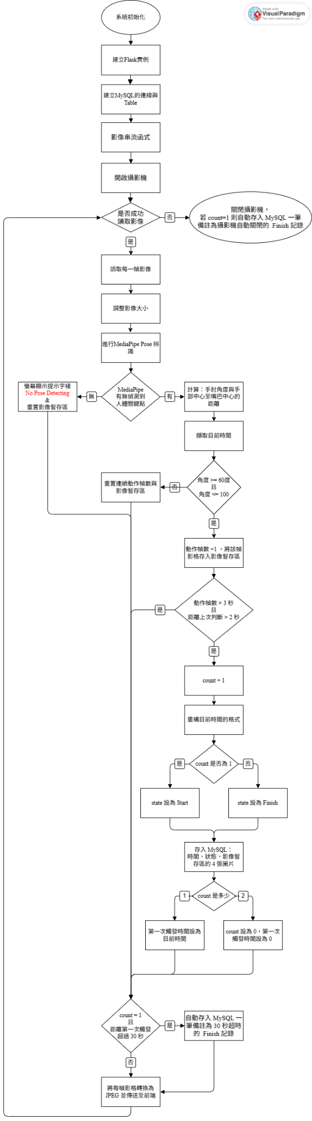
後端流程圖

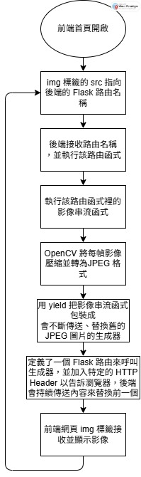
前端首頁影像流程圖

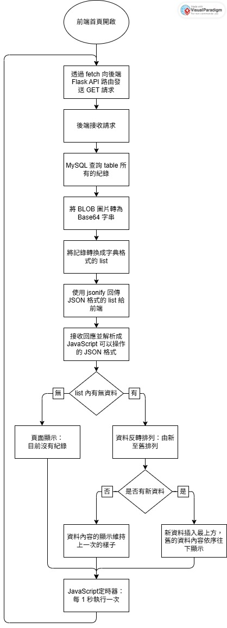
前端首頁從資料庫取得並顯示資料的流程圖

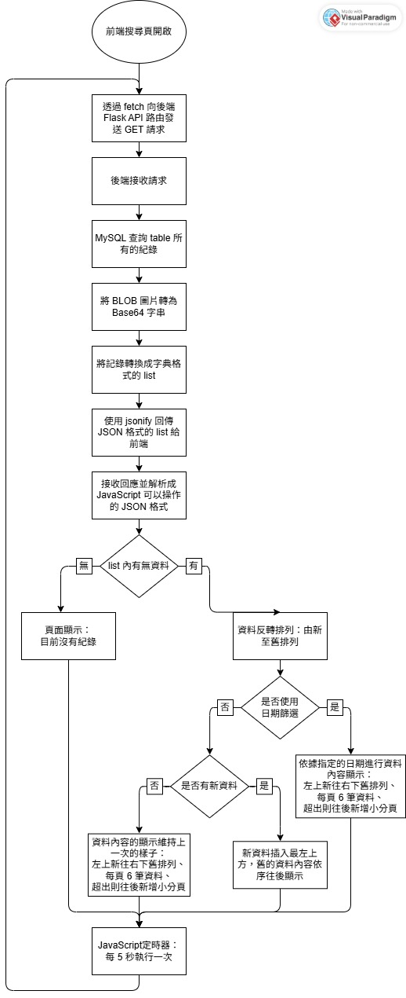
前端搜尋頁從資料庫取得並顯示資料的流程圖

五、實驗結果
本專題藉由OpenCV開啟攝影機，將影像使用MediaPipe Pose計算手臂關節的角度與手掌心至嘴巴中心點的距離，以判斷用藥動作。

若用藥動作也通過時間的驗證，資料庫就會新增一筆帶有對應時間、狀態、影像的資料以供後續前端的使用。

接著利用yield結合特定的HTTP標頭格式將上述內容包裝成一個會持傳送影像的生成器，搭配一個可以讓瀏覽器「將舊的影像換掉，補上新的」、包含特定HTTP Header的路由，以及在前端首頁的src為該路由的img標籤，實現了影像即時串聯。

在資料傳輸與獲取的方面，前端使用fetch對後端特定API路由提出GET請求，後端接收後，開始從資料庫取得所有資料。

先將其中的圖片轉為字串格式，再把變成字典的資料清單打包成JSON格式傳給前端。

首頁會取出清單裡的時間、狀態、自動補償記錄……等資料，在記錄區塊以上新下舊的方式每1秒更新一次。

記錄頁則會取出清單裡的時間、狀態、自動補償記錄、圖片……等資料，在記錄區塊以左上新有下舊的方式每5秒更新一次。

截至目前為止，仍有許多可以改進的部分。舉凡資料太多將導致影像延遲、提升效率、小分頁、用藥動作準確性……等等，很多可以持續進步與學習的地方。

六、結論
為了避免太晚發現用藥者忘記吃藥，或是連續吃藥的問題。為此本專題結合OpenCV與MediaPipe Pose對人體進行關鍵點的即時影像偵測，用關鍵點計算手臂角度與距離以判斷用藥動作，當動作通過雙重驗證後，將動作影像存入資料庫，在前端會根據首頁與記錄頁的功能差異而獲取並顯示不同的資料內容與排列。從搜尋頁可以依據特定日期來檢視用藥動作。

七、參考文獻
- V. Bazarevsky and I. Grishchenko. “On-device, Real-time Body Pose Tracking with MediaPipe BlazePose” Google Research Blog. Accessed: Feb. 21, 2026. [Online.] Available: https://research.google/blog/on-device-real-time-body-pose-tracking-with-mediapipe-blazepose/.
- D. Dharmaraj. “OpenCV Face Recognition Deployment In Flask Web Framework” Medium. Accessed: Feb. 21, 2026. [Online.] Available: https://medium.com/@draj0718/opencv-face-recognition-deployment-in-flask-web-framework-1cc24ac707cb
- D. Dharmaraj. “OpenCV-Face-Recognition-Deployment-In-Flask-Web-Framework” GitHub. Accessed: Feb. 21, 2026. [Online.] Available: https://github.com/DharmarajPi/OpenCV-Face-Recognition-Deployment-In-Flask-Web-Framework
- S. Selcia. “opencv-yoga-postures” GitHub. Accessed: Feb. 21, 2026. [Online.] Available: https://github.com/selcia25/opencv-yoga-postures
- hibyby. “GrandmaCan_python_hand_tracking” GitHub. Accessed: Feb. 21, 2026. [Online.] Available: https://github.com/hibyby/GrandmaCan_python_hand_tracking
- Joyous 工程師の師. “AI應用 手勢辨識+環境安裝【Mediapipe】” WordPress.com. Accessed: Feb. 21, 2026. [Online.] Available: https://joyous6666.wordpress.com/2025/05/03/ai%e6%87%89%e7%94%a8-%e6%89%8b%e5%8b%a2%e8%be%a8%e8%ad%98%e7%92%b0%e5%a2%83%e5%ae%89%e8%a3%9d%e3%80%90mediapipe%e3%80%91/
- N. Renotte. “MediaPipeHandPose” GitHub. Accessed: Feb. 21, 2026. [Online.] Available: https://github.com/nicknochnack/MediaPipeHandPose
- N. Renotte. “MediaPipePoseEstimation” GitHub. Accessed: Feb. 21, 2026. [Online.] Available: https://github.com/nicknochnack/MediaPipePoseEstimation
- N. Renotte. “ActionDetectionforSignLanguage” GitHub. Accessed: Feb. 21, 2026. [Online.] Available: https://github.com/nicknochnack/ActionDetectionforSignLanguage
- Sonichcy. TW. 向量的內積. (Jul. 14, 2018). Accessed: Feb. 21, 2026. [Online Video.] Available: https://youtu.be/8tTh-SIhZW0?si=wntXhNceeXrjehHM
- Sonichcy. TW. 二向量之夾角. (Jan. 2, 2023). Accessed: Feb. 21, 2026. [Online Video.] Available: https://youtu.be/XObYF4gj7pU?si=RnI3ibP6O_cjCskK

